**Bài tập tuần 5**

**Lab1**

**Thực hành 1: Sử dụng ngôn ngữ lập trình C# để tính và hiển thị chu vi, diện tích**

**của hình chữ nhật có chiều dài a và chiều rộng b được nhập vào từ bàn phím.**

using System;

using System.Collections.Generic;

using System.Linq;

using System.Text;

using System.Threading.Tasks;

namespace _1150080109_TranNguyenKhanhNgoc_BtTuan5lab1

{

internal class Program

{

static void Main(string[] args)

{

// Nhập dữ liệu

Console.Write(" hap vao chieu dai: ");

double a = Convert.ToDouble(Console.ReadLine());

Console.Write(" hap vao chieu rong: ");

double b = Convert.ToDouble(Console.ReadLine());

// Tính chu vi và diện tích

double fl = (a + b) * 2;

double S = a * b;

// Hiển thị kết quả

Console.WriteLine("Chu vi la: " + fl);

Console.WriteLine("Dien tich la: " + S);

}

}

}

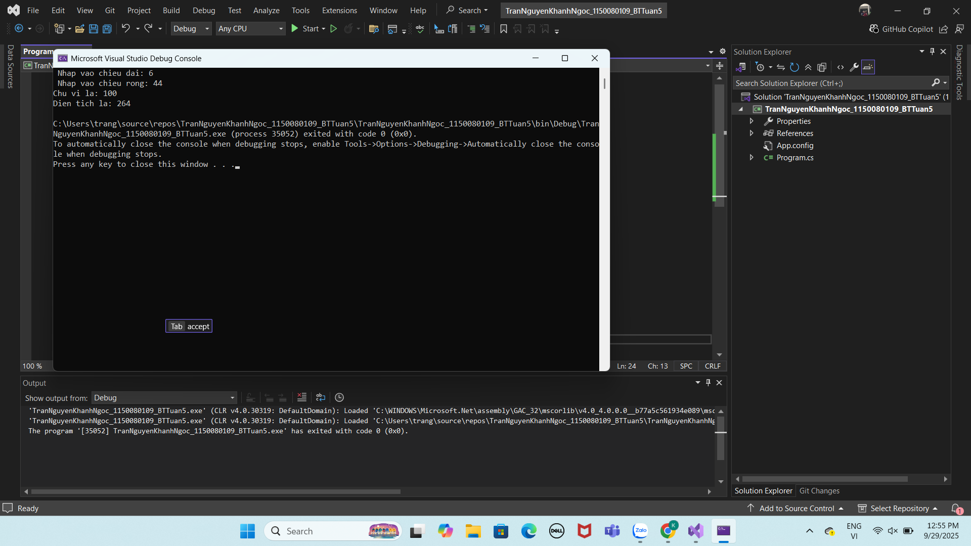

**Thực hành 2: Tìm số lớn hơn trong 2 số nguyên a và b được nhập vào từ bàn**

**phím.**

using System;

using System.Collections.Generic;

using System.Linq;

using System.Text;

using System.Threading.Tasks;

namespace _1150080109_TranNguyenKhanhNgoc_BtTuan5lab1

{

internal class Program

{

static void Main(string[] args)

{

Lab1 lab = new Lab1();

Console.WriteLine("So lon nhat trong 2 so la: " + lab.s3);

}

}

}

using System;

using System.Collections.Generic;

using System.Linq;

using System.Text;

using System.Threading.Tasks;

namespace _1150080109_TranNguyenKhanhNgoc_BtTuan5lab1

{

internal class Lab1

{

public int s3 { get; private set; }

public Lab1()

{

Console.Write("Nhap vao so nguyen a: ");

int a = Convert.ToInt32(Console.ReadLine());

Console.Write("Nhap vao so nguyen b: ");

int b = Convert.ToInt32(Console.ReadLine());

int max = a;

if (b > max) max = b;

s3 = max; // gán giá trị cho property

}

}

}

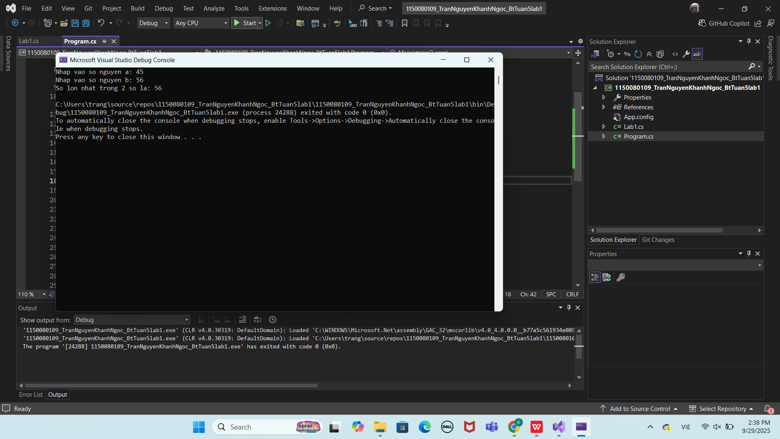

**Thực hành 3: Tìm số có giá trị lớn nhất trong 3 số nguyên a, b, c được nhập vào**

**từ bàn phím.**

using System;

using System.Collections.Generic;

using System.Linq;

using System.Text;

using System.Threading.Tasks;

namespace _1150080109_TranNguyenKhanhNgoc_BtTuan5lab1

{

internal class Lab2

{

public void Run()

{

// Nhập dữ liệu

Console.Write("Nhap vao so nguyen a: ");

int a = Convert.ToInt32(Console.ReadLine());

Console.Write("Nhap vao so nguyen b: ");

int b = Convert.ToInt32(Console.ReadLine());

Console.Write("Nhap vao so nguyen c: ");

int c = Convert.ToInt32(Console.ReadLine());

// Tìm số max

int max;

if (a >= b && a >= c)

{

max = a;

}

else if (b >= a && b >= c)

{

max = b;

}

else

{

max = c;

}

// Hiển thị kết quả

Console.WriteLine("So lon nhat trong 3 so la: {0}", max);

}

}

}

using System;

using System.Collections.Generic;

using System.Linq;

using System.Text;

using System.Threading.Tasks;

namespace _1150080109_TranNguyenKhanhNgoc_BtTuan5lab1

{

internal class Program

{

static void Main(string[] args)

{

Lab2 lab = new Lab2();

lab.Run();

}

}

}

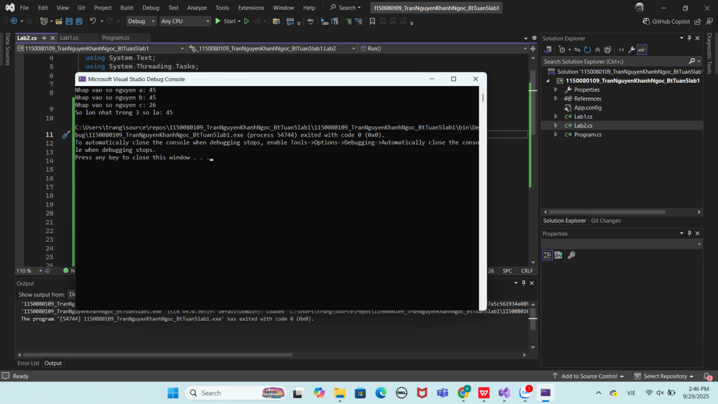

**7.1.3. Lệnh điều kiện if – liệt kê**

using System;

namespace _1150080109_TranNguyenKhanhNgoc_BtTuan5lab1

{

internal class Lab3

{

public void Run()

{

Console.Write("Nhap vao diem (0 - 10): ");

double diem = Convert.ToDouble(Console.ReadLine());

if (diem > 10 || diem < 0)

{

Console.WriteLine("Diem khong hop le!");

}

else if (diem >= 9)

{

Console.WriteLine("Xuat sac!");

}

else if (diem >= 8)

{

Console.WriteLine("Gioi!");

}

else if (diem >= 6.5)

{

Console.WriteLine("Kha!");

}

else if (diem >= 5)

{

Console.WriteLine("Trung binh!");

}

else if (diem >= 3.5)

{

Console.WriteLine("Yeu!");

}

else

{

Console.WriteLine("Kem!");

}

}

}

}

using System;

using System.Collections.Generic;

using System.Linq;

using System.Text;

using System.Threading.Tasks;

namespace _1150080109_TranNguyenKhanhNgoc_BtTuan5lab1

{

internal class Program

{

static void Main(string[] args)

{

Lab3 lab = new Lab3();

lab.Run();

}

}

}

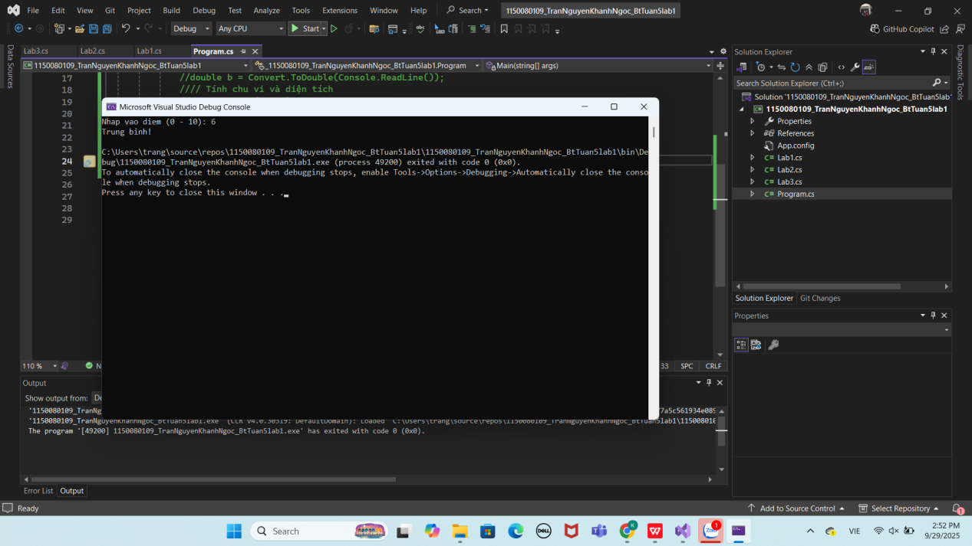

**Thực hành 4: Cho biết một tháng có bao nhiêu ngày. Biết tháng, năm được nhập**

**vào từ bàn phím.**

using System;

namespace _1150080109_TranNguyenKhanhNgoc_BtTuan5lab1

{

internal class Lab4

{

public void Run()

{

// Nhập dữ liệu

Console.Write("Nhap vao nam: ");

int nam = Convert.ToInt32(Console.ReadLine());

Console.Write("Nhap vao thang: ");

int thang = Convert.ToInt32(Console.ReadLine());

// Tìm số ngày trong tháng

switch (thang)

{

case 1:

case 3:

case 5:

case 7:

case 8:

case 10:

case 12:

Console.WriteLine("Thang co 31 ngay!");

break;

case 4:

case 6:

case 9:

case 11:

Console.WriteLine("Thang co 30 ngay!");

break;

case 2:

if ((nam % 400 == 0) || (nam % 4 == 0 && nam % 100 != 0))

{

Console.WriteLine("Thang co 29 ngay!");

}

else

{

Console.WriteLine("Thang co 28 ngay!");

}

break;

default:

Console.WriteLine("Thang khong hop le!");

break;

}

}

}

}

using System;

using System.Collections.Generic;

using System.Linq;

using System.Text;

using System.Threading.Tasks;

namespace _1150080109_TranNguyenKhanhNgoc_BtTuan5lab1

{

internal class Program

{

static void Main(string[] args)

{

Lab4 lab = new Lab4();

lab.Run();

}

}

}

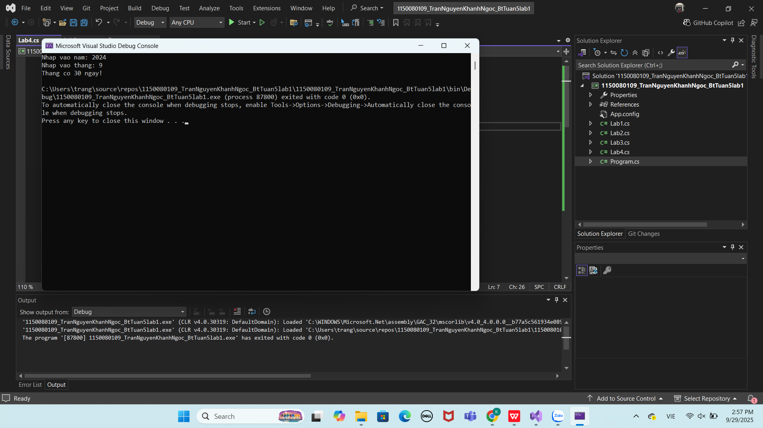

**Thực hành 5: Viết chương trình nhập vào một số nguyên n. Cho biết:**

**Học để chiến – Học để làm - Học để nuôi ta & nuôi bồ 13**

**a) n là số chẵn hay số lẻ?**

**b) n là số âm hay số không âm?**

using System;

using System.Collections.Generic;

using System.Linq;

using System.Text;

using System.Threading.Tasks;

namespace _1150080109_TranNguyenKhanhNgoc_BtTuan5lab1

{

internal class Lab5

{

public void Run()

{

// Nhập dữ liệu

Console.Write("Nhap vao so nguyen n: ");

int n = Convert.ToInt32(Console.ReadLine());

// a) Kiểm tra chẵn lẻ

if (n % 2 == 0)

{

Console.WriteLine("n la so chan");

}

else

{

Console.WriteLine("n la so le");

}

// b) Kiểm tra âm hay không âm

if (n < 0)

{

Console.WriteLine("n la so am");

}

else

{

Console.WriteLine("n la so khong am");

}

}

}

}

using System;

using System.Collections.Generic;

using System.Linq;

using System.Text;

using System.Threading.Tasks;

namespace _1150080109_TranNguyenKhanhNgoc_BtTuan5lab1

{

internal class Program

{

static void Main(string[] args)

{

Lab5 lab = new Lab5();

lab.Run();

}

}

}

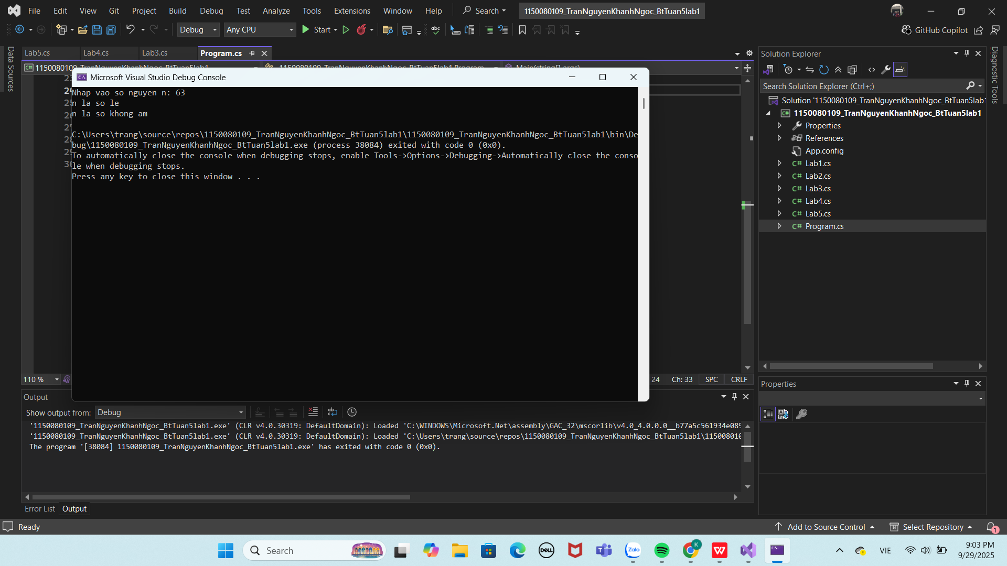

**Thực hành 6: Viết chương trình nhập vào 2 số thực dương chỉ chiều dài và chiều**

**rộng của hình chữ nhật. In ra màn hình chu vi và diện tích của hình chữ nhật đó.**

using System;

using System.Collections.Generic;

using System.Linq;

using System.Text;

using System.Threading.Tasks;

namespace _1150080109_TranNguyenKhanhNgoc_BtTuan5lab1

{

internal class Lab6

{

public void Run()

{

// Nhập dữ liệu

Console.Write("Nhap vao chieu dai: ");

double dai = Convert.ToDouble(Console.ReadLine());

Console.Write("Nhap vao chieu rong: ");

double rong = Convert.ToDouble(Console.ReadLine());

if (dai <= 0 || rong <= 0)

{

Console.WriteLine("Chieu dai va chieu rong phai la so thuc duong!");

return;

}

// Tính chu vi và diện tích

double chuVi = 2 * (dai + rong);

double dienTich = dai * rong;

// Xuất kết quả

Console.WriteLine("Chu vi hinh chu nhat = {0}", chuVi);

Console.WriteLine("Dien tich hinh chu nhat = {0}", dienTich);

}

}

}

using System;

using System.Collections.Generic;

using System.Linq;

using System.Text;

using System.Threading.Tasks;

namespace _1150080109_TranNguyenKhanhNgoc_BtTuan5lab1

{

internal class Program

{

static void Main(string[] args)

{

Lab6 lab = new Lab6();

lab.Run();

}

}

}

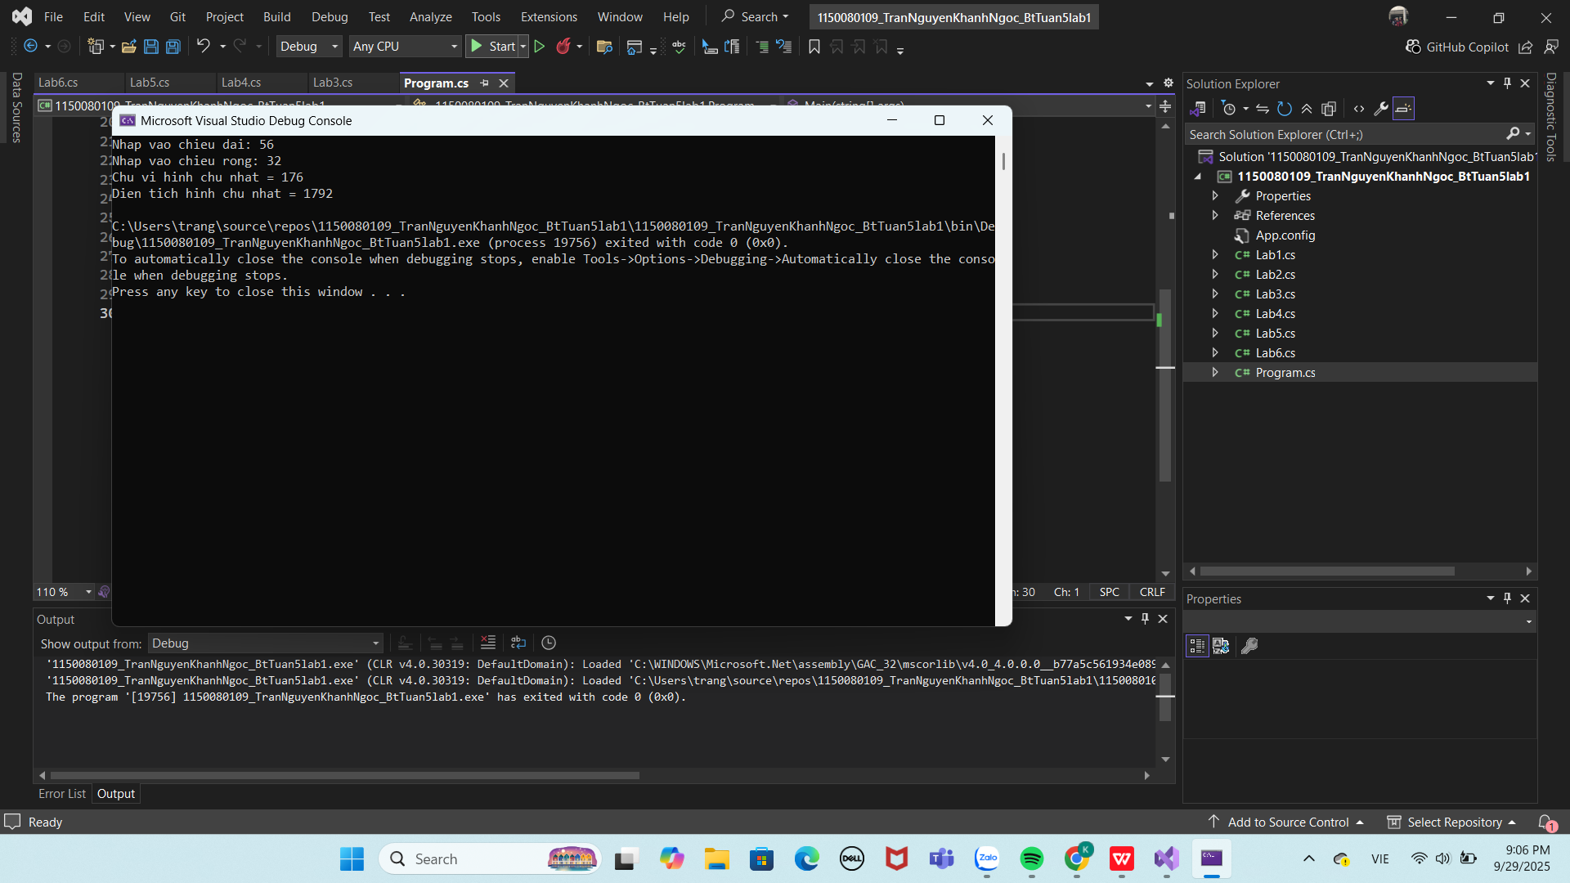

**Thực hành 7: Viết chương trình nhập vào ba số thực chỉ độ dài của ba đoạn**

**thẳng. Kiểm tra nếu ba đoạn thẳng này lập thành được một tam giá thì hiển thị**

**chu vi và diện tích của tam giác đó.**

using System;

using System.Collections.Generic;

using System.Linq;

using System.Text;

using System.Threading.Tasks;

namespace _1150080109_TranNguyenKhanhNgoc_BtTuan5lab1

{

internal class Lab7

{

public void Run()

{

// Nhập dữ liệu

Console.Write("Nhap do dai canh a: ");

double a = Convert.ToDouble(Console.ReadLine());

Console.Write("Nhap do dai canh b: ");

double b = Convert.ToDouble(Console.ReadLine());

Console.Write("Nhap do dai canh c: ");

double c = Convert.ToDouble(Console.ReadLine());

// Kiểm tra tam giác

if (a + b > c && a + c > b && b + c > a && a > 0 && b > 0 && c > 0)

{

double chuVi = a + b + c;

double p = chuVi / 2; // nửa chu vi

double dienTich = Math.Sqrt(p * (p - a) * (p - b) * (p - c));

Console.WriteLine("Ba canh lap thanh mot tam giac.");

Console.WriteLine("Chu vi tam giac = {0}", chuVi);

Console.WriteLine("Dien tich tam giac = {0}", dienTich);

}

else

{

Console.WriteLine("Ba do dai khong the lap thanh tam giac!");

}

}

}

}

using System;

using System.Collections.Generic;

using System.Linq;

using System.Text;

using System.Threading.Tasks;

namespace _1150080109_TranNguyenKhanhNgoc_BtTuan5lab1

{

internal class Program

{

static void Main(string[] args)

{

Lab7 lab = new Lab7();

lab.Run();

}

}

}

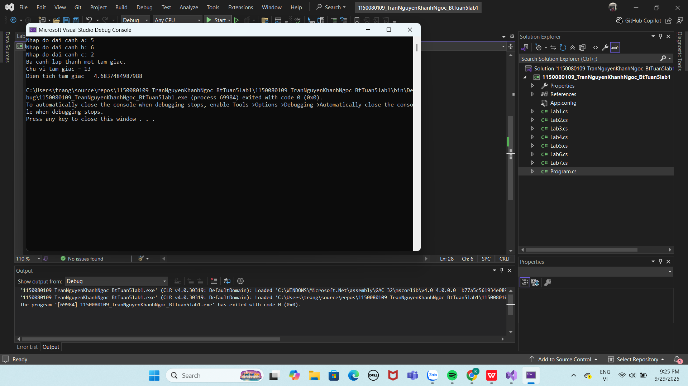

**Thực hành 8: Viết chương trình giải phương trình bậc 2: ax2 + bx + c = 0.**

using System;

using System.Collections.Generic;

using System.Linq;

using System.Text;

using System.Threading.Tasks;

namespace _1150080109_TranNguyenKhanhNgoc_BtTuan5lab1

{

internal class Lab8

{

public void Run()

{

// Nhập dữ liệu

Console.Write("Nhap he so a: ");

double a = Convert.ToDouble(Console.ReadLine());

Console.Write("Nhap he so b: ");

double b = Convert.ToDouble(Console.ReadLine());

Console.Write("Nhap he so c: ");

double c = Convert.ToDouble(Console.ReadLine());

// Xử lý phương trình

if (a == 0)

{

// Trở thành phương trình bậc 1: bx + c = 0

if (b == 0)

{

if (c == 0)

Console.WriteLine("Phuong trinh co vo so nghiem.");

else

Console.WriteLine("Phuong trinh vo nghiem.");

}

else

{

double x = -c / b;

Console.WriteLine("Phuong trinh co nghiem duy nhat: x = {0}", x);

}

}

else

{

// Phương trình bậc 2

double delta = b * b - 4 * a * c;

if (delta < 0)

{

Console.WriteLine("Phuong trinh vo nghiem.");

}

else if (delta == 0)

{

double x = -b / (2 * a);

Console.WriteLine("Phuong trinh co nghiem kep: x = {0}", x);

}

else

{

double x1 = (-b + Math.Sqrt(delta)) / (2 * a);

double x2 = (-b - Math.Sqrt(delta)) / (2 * a);

Console.WriteLine("Phuong trinh co 2 nghiem phan biet:");

Console.WriteLine("x1 = {0}", x1);

Console.WriteLine("x2 = {0}", x2);

}

}

}

}

}

using System;

using System.Collections.Generic;

using System.Linq;

using System.Text;

using System.Threading.Tasks;

namespace _1150080109_TranNguyenKhanhNgoc_BtTuan5lab1

{

internal class Program

{

static void Main(string[] args)

{

Lab8 lab = new Lab8();

lab.Run();

}

}

}

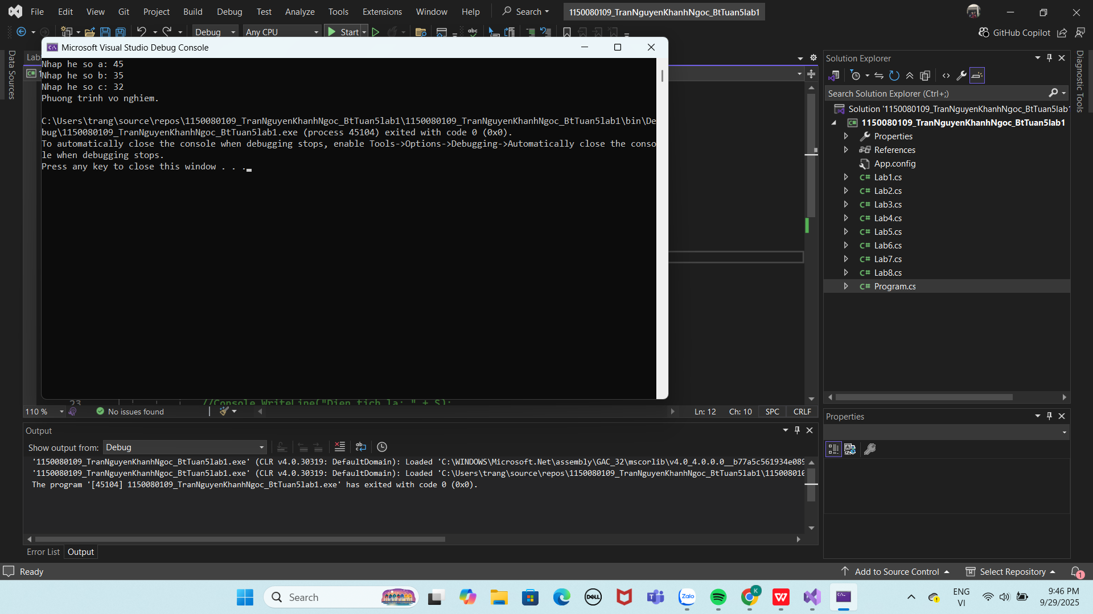

**Thực hành 9: Tính tổng các phần tử trong mảng.**

using System;

using System.Collections.Generic;

using System.Linq;

using System.Text;

using System.Threading.Tasks;

namespace _1150080109_TranNguyenKhanhNgoc_BtTuan5lab1

{

internal class Lab9

{

public void Run()

{

Console.Write("Nhap so phan tu cua mang: ");

int n = Convert.ToInt32(Console.ReadLine());

if (n <= 0)

{

Console.WriteLine("So phan tu phai lon hon 0!");

return;

}

int[] arr = new int[n];

// Nhập mảng

for (int i = 0; i < n; i++)

{

Console.Write("Nhap phan tu arr[{0}]: ", i);

arr[i] = Convert.ToInt32(Console.ReadLine());

}

// Tính tổng

int tong = 0;

for (int i = 0; i < n; i++)

{

tong += arr[i];

}

// Xuất kết quả

Console.WriteLine("Tong cac phan tu trong mang = {0}", tong);

}

}

}

using System;

using System.Collections.Generic;

using System.Linq;

using System.Text;

using System.Threading.Tasks;

namespace _1150080109_TranNguyenKhanhNgoc_BtTuan5lab1

{

internal class Program

{

static void Main(string[] args)

{

Lab9 lab = new Lab9();

lab.Run();

}

}

}

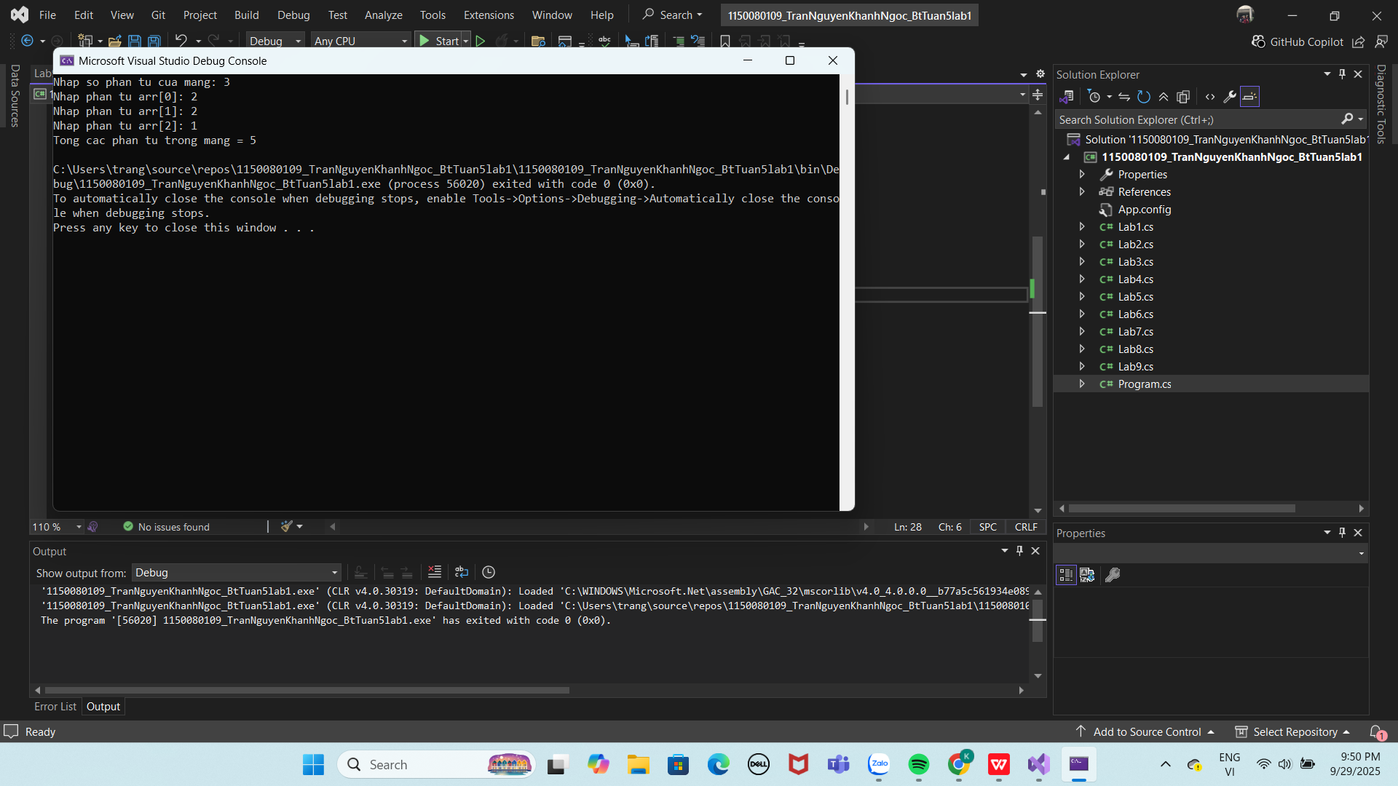

**Thực hành 10: Dùng giải thuật sắp xếp chọn (Selection Sort) để sắp xếp tăng**

**dần mảng các số nguyên. Mảng các số nguyên được lưu trong tệp văn bản có tên**

**là “input_array.txt”.**

using System;

using System.Collections.Generic;

using System.Linq;

using System.Text;

using System.Threading.Tasks;

using System.IO;

namespace _1150080109_TranNguyenKhanhNgoc_BtTuan5lab1

{

internal class Lab10

{

public void Run()

{

string filePath = "input_array.txt";

if (!File.Exists(filePath))

{

Console.WriteLine("Khong tim thay file {0}", filePath);

return;

}

// Đọc dữ liệu từ file (mỗi số cách nhau bởi khoảng trắng)

string[] data = File.ReadAllText(filePath).Split(new[] { ' ', '\n', '\r', '\t' }, StringSplitOptions.RemoveEmptyEntries);

int[] arr = Array.ConvertAll(data, int.Parse);

Console.WriteLine("Mang ban dau:");

Console.WriteLine(string.Join(" ", arr));

// Selection Sort

for (int i = 0; i < arr.Length - 1; i++)

{

int minIndex = i;

for (int j = i + 1; j < arr.Length; j++)

{

if (arr[j] < arr[minIndex])

{

minIndex = j;

}

}

// Hoán đổi

int temp = arr[minIndex];

arr[minIndex] = arr[i];

arr[i] = temp;

}

Console.WriteLine("\nMang sau khi sap xep tang dan (Selection Sort):");

Console.WriteLine(string.Join(" ", arr));

}

}

}

using System;

using System.Collections.Generic;

using System.Linq;

using System.Text;

using System.Threading.Tasks;

namespace _1150080109_TranNguyenKhanhNgoc_BtTuan5lab1

{

internal class Program

{

static void Main(string[] args)

{

Lab10 lab = new Lab10();

lab.Run();

}

}

}

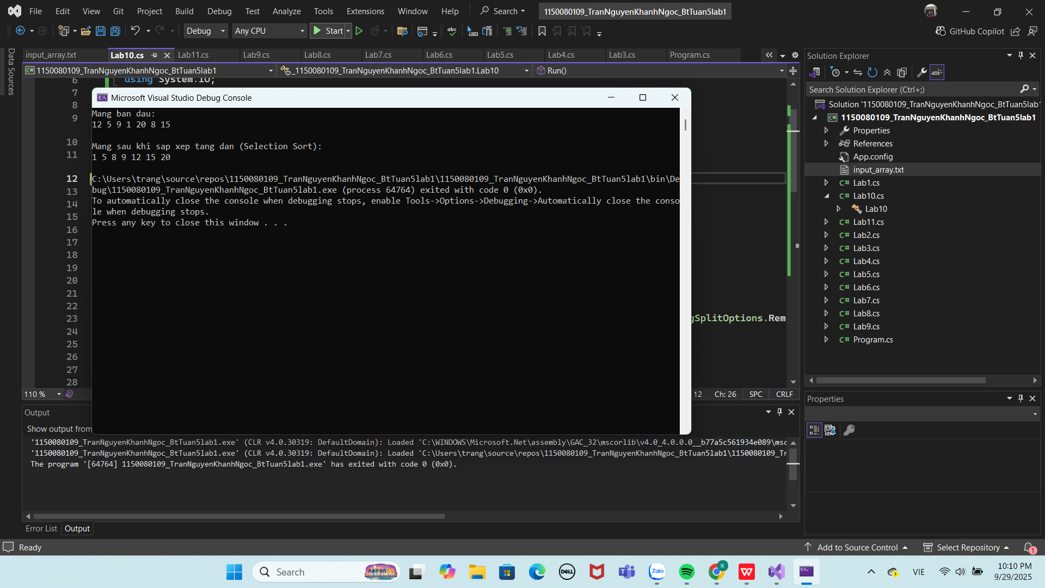

**Thực hành 11: Chèn thêm một số nguyên được nhạp vào từ bàn phím vào mảng**

**đã sắp xếp tăng dần nhưng không làm mất tính tăng dần của mảng.**

using System;

using System.Collections.Generic;

using System.Linq;

using System.Text;

using System.Threading.Tasks;

using System.IO;

namespace _1150080109_TranNguyenKhanhNgoc_BtTuan5lab1

{

internal class Lab11

{

public void Run()

{

string filePath = "input_array.txt";

if (!File.Exists(filePath))

{

Console.WriteLine("Khong tim thay file {0}", filePath);

return;

}

// Đọc dữ liệu từ file

string[] data = File.ReadAllText(filePath)

.Split(new[] { ' ', '\n', '\r', '\t' }, StringSplitOptions.RemoveEmptyEntries);

int[] arr = Array.ConvertAll(data, int.Parse);

// Sắp xếp tăng dần trước khi chèn (phòng trường hợp file chưa sắp xếp)

Array.Sort(arr);

Console.WriteLine("Mang ban dau (sau khi sap xep tang dan):");

Console.WriteLine(string.Join(" ", arr));

// Nhập số cần chèn

Console.Write("\nNhap so nguyen can chen: ");

int x = Convert.ToInt32(Console.ReadLine());

// Tạo mảng mới dài hơn 1 phần tử

int[] newArr = new int[arr.Length + 1];

int i = 0, j = 0;

bool inserted = false;

while (i < arr.Length)

{

if (!inserted && x <= arr[i])

{

newArr[j++] = x;

inserted = true;

}

else

{

newArr[j++] = arr[i++];

}

}

// Nếu số cần chèn lớn hơn tất cả phần tử thì thêm cuối mảng

if (!inserted)

{

newArr[j] = x;

}

Console.WriteLine("\nMang sau khi chen {0}:", x);

Console.WriteLine(string.Join(" ", newArr));

}

}

}

using System;

using System.Collections.Generic;

using System.Linq;

using System.Text;

using System.Threading.Tasks;

namespace _1150080109_TranNguyenKhanhNgoc_BtTuan5lab1

{

internal class Program

{

static void Main(string[] args)

{

Lab11 lab = new Lab11();

lab.Run();

}

}

}

